מסע אל עולם הבינה המלאכותית

אודות הקורס:
קורס זה תוכנן מתוך הבנה כי בינה מלאכותית (AI) אינה רק כלי טכנולוגי, אלא מיומנות חשיבה חדשה. מטרת העל שלי היא להקנות לכם לא רק ידע תיאורטי על הכלים הקיימים,אלא להביא אתכם למקום של הבנה של התחום עמידה בקצב השינויים בעיקר לדעת לרתום את המהפכה של הבינה המלאכותית לצרכי היומיום שלכם ושל הסביבה והקהילה שלכם. התוכן מכוון כדי לבנות אצלכם אוריינות בינה מלאכותית – היכולת להבין את הלוגיקה של המכונה, לדעת להנחות אותה במדויק, ולהשתמש בה כדי למנף את היכולות האישיות שלכם בחיי היום-יום.

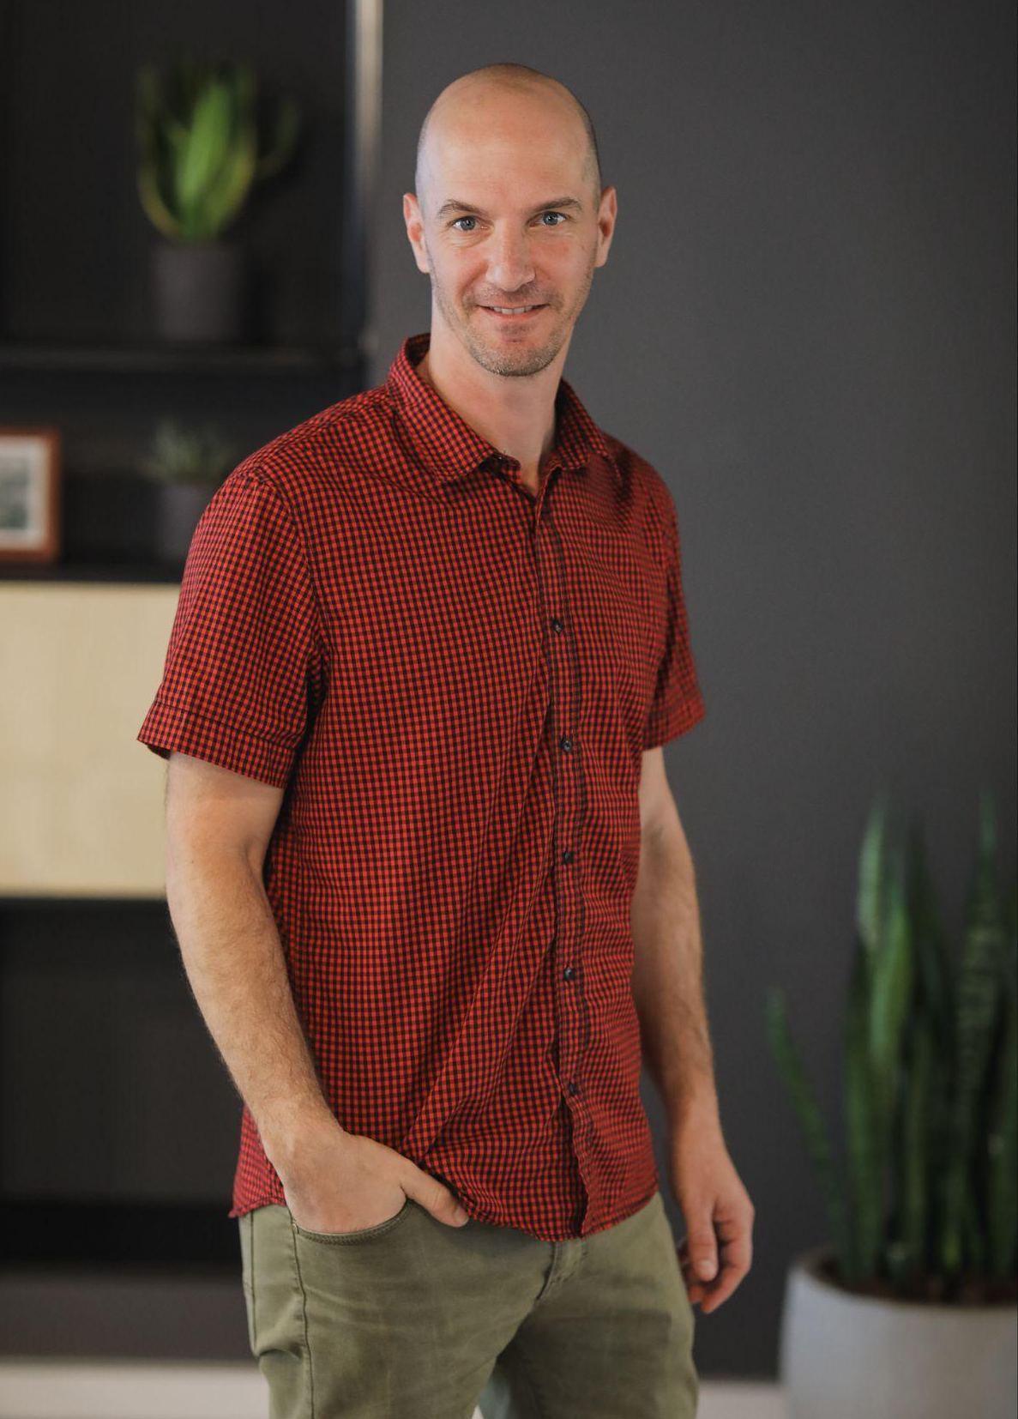
אודות המרצה:
אני ישי כהן, תושב יעד במשגב, ומרצה בעל ניסיון אקדמי עשיר במוסדות כמו בר-אילן, הטכניון ו-HIT, לצד קורסים שאני מעביר לארגונים. בשנים החאורנות ליוויתי חברות וארגונים בהטמעה של טכנולוגיות ותהליכים וביניהם בינה מלאכותית. בחרתי להביא את הידע המקצועי והניסיון שצברתי אל הקהילה שלנו כאן, ב'מרחבים', מתוך אמונה שבינה מלאכותית היא כלי שצריך להיות מונגש לכולם באופן מעשי, מובנה ומותאם לצרכים האישיים והקהילתיים שלנו.

מתודולוגיית הלמידה:
הלמידה בקורס בנויה משילוב בין הבנה מושגית לבין התנסות מעשית אינטנסיבית. כל מפגש יחולק ללימוד תיאורטי ממוקד, הדגמה חיה של הכלים, ותרגול אישי בכיתה. בנוסף למפגשים הפרונטליים, יצורפו לכל פרק קטעי קריאה וחומרי העשרה, שיאפשרו לכם להעמיק את הידע בין המפגשים ולבחון את גבולות היכולת של הכלים השונים.

מבנה ההתנסות:
לאורך הקורס, הלמידה תתבסס על שני אפיקים מרכזיים:
- פרויקטים קצרים: משימות מעשיות שיבוצעו בכל מפגש ובין המפגשים, המיועדות לתרגול מיומנות ספציפית וקבלת משוב מיידי.
- פרויקט אישי: החל מהמפגש הראשון ועד למפגש הסיום, תעבדו על בניית פרויקט אישי משמעותי – החל מהגדרת הצורך, דרך בניית התשתית והכלים, ועד להרצה מלאה של הפתרון. פרויקט זה מהווה את החוט המקשר ומאפשר הטמעה של המיומנויות שנלמדו.

מבנה הקורס

פרק 1: תשתית וביסוס החשיבה המכונתית
הבינה המלאכותית היא המהפכה הגדולה של המאה, אבל לפעמים אנחנו עדיין מרגישים שהיא לא תמיד מבינה אותנו או מדברת שטויות. איך שולטים בקצב השינויים, ואיך עוברים ממצב של "שיחה אקראית" למצב של עבודה מובנית מול מערכת שיכולה לשנות את הדרך שבה אנחנו מנהלים את היום-יום שלנו? בפרק זה נניח את היסודות, נבין את מגבלות הטכנולוגיה, ונתחיל בתכנון הפרויקט האישי שלכם.
מספר שיעור | שם השיעור | תוכן השיעור | כלים
1 | מהמכונה למענה - איך ה-LLM חושב | הבנת מושגים יסודיים בבינה מלאכותית  הבנת מנגנון הניבוי וההסתברות.  הגדרת ה"פרויקט האישי" לכל סטודנט. | Gemini
2 | הנדסת השאלות - אמנות הדיוק של הפרומפט | מודל המבנה (תפקיד, הקשר, הוראה, פורמט).  איך לבחור את המודל הנכון  שכלול שאלה ראשונה לפרויקט האישי. | Gemini
3 | חשיבה ביקורתית מול הזיות | זיהוי מתי המכונה בטוחה בעצמה אך טועה. הצלבת מידע. יישום על נתוני הפרויקט. | Gemini
4 | התאמה אישית (Customization) | הגדרת העדפות מערכת (System Instructions) כדי שהבוט יכיר את סגנון העבודה של הסטודנט. | Gemini
5 | עוזרים ייעודיים למשימות ליבה | יצירת ה"סוכן" הראשון שמתמחה בנושא הפרויקט האישי של הלומד. | Gemini Gems
6 | איך לחנך את המכונה? | תרגול מעבר מתוצר בסיסי לתוצר מקצועי באמצעות מקצה שיפורים (Feedback Loop). | Gemini

פרק 2: יצירתיות, ויזואליה ואוריינות חזותית
האם בינה מלאכותית יודעת רק לקרוא ולכתוב? איך אפשר להשתמש בה כדי לראות את העולם דרך עיניים דיגיטליות? בפרק זה נצא מגבולות הטקסט, נלמד כיצד להמחיש רעיונות מורכבים ונשלב אלמנטים חזותיים בתוך מרכז הפיקוד האישי שלכם.
מספר שיעור | שם השיעור | תוכן השיעור | כלים
7 | העיניים של הבינה המלאכותית | ניתוח צילומים ופענוח מסמכים מורכבים לתוך הפרויקט האישי. | Gemini Vision
8 | יצירה ויזואלית: ממילים לתמונה | יסודות הנדסת פרומפט ויזואלי. יצירת לוגו או שפה גרפית לפרויקט האישי. | Midjourney, Ideogram
9 | עריכה ושכלול חזותי | טכניקות עריכת תמונות, שינוי סגנון ושמירה על עקביות גרפית. | Midjourney
10 | ניהול ידע ומסמכים ארוכים | שימוש ב-AI לעיבוד מאגרים גדולים של מידע (PDF, מסמכים) לסיכומים והפקת תובנות. | NotebookLM
11 | יסודות עריכת וידאו ב-AI | שימוש בכלים ליצירת קליפים קצרים או מצגות וידאו להצגת הפרויקט האישי. | כלי עריכה (Runway/Luma)
12 | שילוב מדיה במערכת אחת | חיבור התוצרים הוויזואליים למסמכי הטקסט של הפרויקט האישי. | Gemini

פרק 3: אינטגרציה, אוטומציה ומבט לעתיד

כשהטכנולוגיה יודעת לכתוב, ליצור ולנתח, איך אנחנו הופכים אותה לאוטונומית? בשלב זה נשדרג את היכולות שלנו, נכניס את מודל Claude לעבודה מעמיקה (במיוחד בכתיבת קוד פשוט ואוטומציות) ונשלים את בניית מרכז הפיקוד האישי לכדי תוצר מוכן לשימוש.
מספר שיעור | שם השיעור | תוכן השיעור | כלים
13 | היכרות עם Claude | עבודה על ניתוח טקסטים ארוכים והשוואה ליכולות Gemini. יצירת לוגיקה לפרויקט. | Claude
14 | מבוא לאוטומציה וקוד (No-Code) | בניית תהליכים (Workflow) בסיסיים: איך ה-AI מבצע פעולות באופן עצמאי. | Claude, Zapier בסיסי
15 | ניתוח נתונים מורכב | שימוש ב-AI לעיבוד נתונים מספריים והפקת גרפים עבור הפרויקט האישי. | Claude (Data Analysis)
16 | סטודיו פיתוח: מקצה שיפורים | ליווי אישי ופתרון בעיות טכניות בבניית הפרויקט האישי. | כלים משולבים
17 | סטודיו פיתוח: השלמת הפרויקט | הרצת הפרויקט האישי, בדיקות שמישות ותיקון באגים אחרונים. | כלים משולבים
18 | מפגש סיום ותצוגת תכלית | הצגת הפרויקטים האישיים ודיון על אתיקה, פרטיות ועתיד הבינה המלאכותית. | סיכום

